修改页

文件版本号 | 修改条款 | 修改内容 | 修改人/日期 | 生效日期
{版本号} | NA | 首次发放 | （张三/2021年1月1） | （2021年1月10日）

编 制 | 审 核 | 分 发 部 门 会 签【可以根据公司/流程的实际情况调整会签部门】 |  |  |  |  |  | 批 准
编 制 | 审 核 | □销售部 | □研发部 | □采购部 | □生产部 | □质量部 | □行政部
{编制人签名} | {审核人签名} | {业务部负责人签名} | {研发部负责人签名} | {采购部负责人签名} | {生产部负责人签名} | {质量部负责人签名} | {行政部负责人签名} | {批准人签名}
- 目的
为确保静电手环的正确使用，避免因静电影响到产品的品质。
- 范围
适用于本公司需要进行静电防护的岗位和场所或区域。
- 职责
  - 研发部：识别和确定公司需要进行静电防护的岗位和场所或区域，制定本管理规范。
  - 各部门：按照本规范的要求执行操作。
- 工作程序
  - 生产部负责监督进入车间且需要佩戴静电手环的人员进行静电带测试，并做好测试记录，对于测试合格后方可进入作业岗位和场所或区域；
  - 生产部负责制定、组织填写《静电手环测试记录表》，并保持相应的记录；
  - 质量部定期、不定期进行稽核，并将不符合事项提交到生产主管处要求改善；
  - 静电带的测试：
    - 检测静电手环的性能及有效性必须持有经检验合格的静电带测试仪；
    - 测试时将被测静电手环戴上手腕，使静电手环白铁片紧贴皮肤(如图一)，再将手环之地线与静电带测试仪地线插孔可靠连接(如图二)。
    - 将戴有静电手环的手按住测试仪金属测试板，并观察测试仪指示灯和聆听测试仪的声音讯号(如图二)。
    - 此时测试仪上绿色“GOOD”灯亮，同时听到仪器发出“滴滴”声，则此静电接地系统正常有效，若出现红色“LOW”或“HIGH”灯亮，请检查手环带是否在手腕上戴紧和接测试仪之地线是否连接牢固，如连接正常，则此静电手环接地系统异常无效或员工皮肤干燥。若连接不正常，请继续4.7步骤重新测试。
    - 静电带测试仪经过测量在约 50000 次操作后，声音讯号听不到，而绿色“GOOD”灯仍然闪亮，请即刻更换电池。
  - 静电带测试记录的填写
测试完成之后，确认是否有效，如调整后连续3次测试无法通过，可更换静电带再测，测试合格后在测试记录表格里填写相应记录，表中“√”表示合格，“X”表示不合格，但更换静电带后合格，“/"表示未上班。
  - 静电带的参数
根据测试仪提供的规格，人手-静电带-测试仪构成的接地系统的阻值范围为0.8M≤R≤9M，此时仪器蜂鸣器响并绿色GOOD灯亮，当值不在这个范围时，蜂鸣器不响，R<0.8M时，红色LO灯亮，R>9M时，红色HI灯亮。
备注：下限公差 + 10% - 0%；上限公差 + 0% - 10%。
操作环境：0-40℃；湿度 20-90%，无凝结。
  - 测试方法如下图：
    - 测试前检查戴静电手环是否符合要求，金属头须贴紧皮肤，位置如下图：
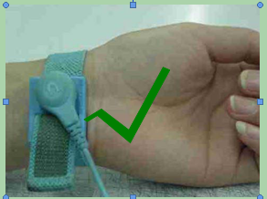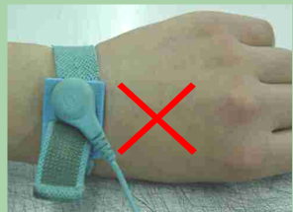
正确 错误
    - 将静电带的插头插入测试仪插孔，或将鳄鱼夹夹住测试仪插孔，用戴静电带的这只手握住测试仪，手指按住测试板，如下图，只有绿光照时才是合格的。
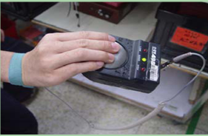
- 相关文件
无
- 记录
  - 《静电手环测试记录表》（{填写文件编号}）

